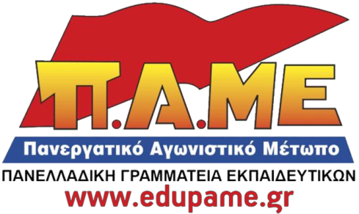
Δελτίου Τύπου
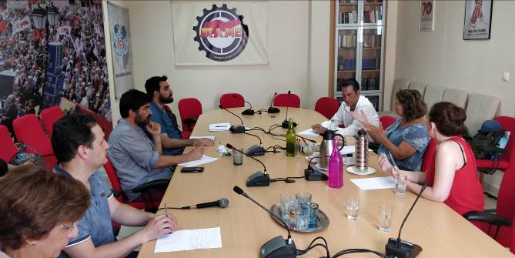Αντιπροσωπεία της Πανελλαδικής Γραμματείας εκπαιδευτικών του ΠΑΜΕ συναντήθηκε με την Παγκόσμια Ομοσπονδία Εκπαιδευτικών (FISE), μέλος της ΠΣΟ, την Τετάρτη 13 Ιούνη 2018. Από την αντιπροσωπεία του ΠΑΜΕ συμμετείχαν οι εκλεγμένοι στα Διοικητικά Συμβούλια σε ΔΟΕ και ΟΛΜΕ και μέλη Δ.Σ. ΕΛΜΕ και ΣΥΛΛΟΓΩΝ από την FISE συμμετείχε ο νέος γενικός γραμματέας Μαριάνο Γκαρσία.
Στη συνάντηση που έγινε σε θερμό συντροφικό κλίμα, συζητήθηκαν οι εξελίξεις στην εκπαίδευση στην Ελλάδα και η συμβολή της FISE στην ανάδειξη των ζητημάτων αυτών.
Από την μεριά της FISE τονίστηκε ότι χρειάζεται να δυναμώσει η ταξική ενότητα και η αγωνιστική απάντηση όλων των εκπαιδευτικών συνδικάτων σε τοπικό και περιφερειακό επίπεδο απέναντι στις αντιλαϊκές κυβερνήσεις που μετατρέπουν την Παιδεία σε εμπόρευμα και εντείνουν την επίθεση στα εργασιακά δικαιώματα των εκπαιδευτικών.
Ο γενικός γραμματέας της FISE αναφέρθηκε στις πολιτικές των αστικών κυβερνήσεων σε μια σειρά χώρες όπου με τις πολιτικές των περικοπών και της εξασφάλισης των κερδών των μονοπωλίων προκαλούνται αρνητικές εξελίξεις και στον τομέα της Παιδείας σε κάθε χώρα. Αναφέρθηκε στην κατάσταση που επικρατεί στην χώρα του, το Μεξικό, όπου εκεί η κυβέρνηση με την εκπαιδευτική μεταρρύθμιση που προχωρά μέσω της αξιολόγησης εξαφανίζει την προϋπηρεσία των εκπαιδευτικών με αποτέλεσμα την ανατροπή των εργασιακών τους σχέσεων. Επισήμανε ότι οι μαζικοί αγώνες που έγιναν στη χώρα του το προηγούμενο διάστημα μαζί με τα εργατικά συνδικάτα πάγωσε τη επιχειρούμενη μεταρρύθμιση.
Από την μεριά της Πανελλαδικής Γραμματείας εκπαιδευτικών χαιρετίσαμε και εκφράσαμε την αλληλεγγύη μας στους μαζικούς αγώνες των συναδέλφων στο Μεξικό.
Τονίσαμε ότι σε κάθε χώρα έτσι και στην Ελλάδα ο αντίπαλος είναι κοινός και δεν είναι άλλος από τις αντιλαϊκές πολιτικές της Ε.Ε., του ΟΟΣΑ, των βιομηχάνων και των κυβερνήσεων που τις υπηρετούν για να προσαρμόσουν την εκπαίδευση στις ανάγκες της αγοράς και να την μετατρέψουν σε πανάκριβο εμπόρευμα για τις λαϊκές οικογένειες.
Αναφερθήκαμε στις εξελίξεις στην Παιδεία στη χώρα μας αλλά και στη πολιτική που ασκεί και αυτή η κυβέρνηση, όπως και οι προηγούμενες, που με συστηματικό τρόπο κάνουν παρεμβάσεις στη δομή, στη λειτουργία αλλά και στο περιεχόμενο της Εκπαίδευσης έτσι ώστε να εξυπηρετήσει αυτές τις αντιεκπαιδευτικές πολιτικές. Επισημάναμε ότι τα ζητήματα της Παιδείας δεν είναι ζητήματα αποκλειστικά των εκπαιδευτικών αλλά πρέπει να μπουν στο επίκεντρο των διεκδικήσεων όλων των συνδικάτων, των γονιών και των μαθητών. Χρειάζεται δηλαδή από κοινού όλοι οι εργαζόμενοι να διαμορφώσουν αιτήματα και διεκδικήσεις που να καλύπτουν σήμερα τις σύγχρονες ανάγκες για ολόπλευρη μόρφωση, δωρεάν και για όλους, με σταθερή και μόνιμη σχέση εργασίας για τους εκπαιδευτικούς.
Επίσης επισημάναμε την επιτακτική ανάγκη το εκπαιδευτικό κίνημα και όχι μόνο αυτό αλλά όλα τα εργατικά συνδικάτα, να απαλλαγούν από τις συμβιβασμένες συνδικαλιστικές ηγεσίες τόσο στη χώρα μας όσο και διεθνώς. Αυτές οι ηγεσίες στηρίζουν όλες τις αντιδραστικές αναδιαρθρώσεις της Ε.Ε., του ΟΟΣΑ και των επιχειρηματικών ομίλων, αποδέχονται τη στρατηγική τους, συμμετέχουν ενεργά στα προγράμματα αυτών των ιμπεριαλιστικών οργανισμών και χρηματοδοτούνται από αυτούς. Το ταξικά συνδικάτα, οι τίμιες αγωνιστικές δυνάμεις στο συνδικαλιστικό κίνημα σε κάθε χώρα έχουν καθήκον να μην επιτρέψουν σε αυτές τις ηγεσίες να καλλιεργούν τη συναίνεση, την υποταγή και την ταξική συνεργασία μέσα στους εργαζόμενους, να αλλάξουν τους συσχετισμούς να πορευτούν κάτω από τη σημαία της ταξικής πάλης.
Αναδείξαμε τη πολύ σημαντική και συστηματική παρέμβαση που κάνουν οι εκπαιδευτικοί που συσπειρώνονται στο ΠΑΜΕ μέσα στην τάξη με τη νέα γενιά γιατί δεν τη βλέπουμε μόνο ως μαθητές αλλά σαν τους μελλοντικούς οικοδόμους μιας νέας κοινωνίας όπου με ψηλά το κεφάλι πρέπει να διεκδικούν τα όνειρα τους.
Τέλος αναφερθήκαμε στους μαχητικούς αγώνες που είχαμε όλο το προηγούμενο διάστημα στην χώρα μας από τα εκπαιδευτικά συνδικάτα τόσο για εκπαιδευτικά ζητήματα όσο και για τα γενικότερα.
Ο Μαριάνο Γκαρσία επιβεβαίωσε τους αγωνιστικούς δεσμούς της FISE με το ΠΑΜΕ υπολογίζοντας στην βοήθεια του και δεσμεύτηκε να αναδείξει στην Παγκόσμια Ομοσπονδία Εκπαιδευτικών και στα υπόλοιπα συνδικάτα – μέλη της FISE τα προβλήματα των εκπαιδευτικών στην Ελλάδα.
Επισημάνθηκε και από τις δυο πλευρές ότι αυτή η συνάντηση θα πρέπει να σηματοδοτήσει μια νέα αρχή για να δυναμώσει ακόμα περισσότερο η συνεργασία των συνδικάτων μας στα εργασιακά και εκπαιδευτικά ζητήματα, να δυναμώσει η ανταλλαγή πείρας και η κοινή δράση απέναντι στις αντιλαϊκές πολιτικές.
Η διεθνιστική πάλη και η αλληλεγγύη είναι το όπλο μας!
Αθήνα 14 Ιούνη 2018

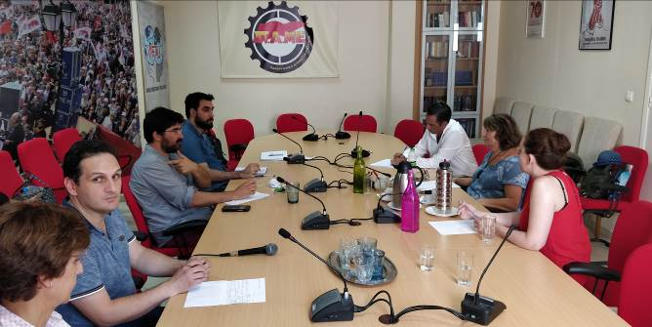 | 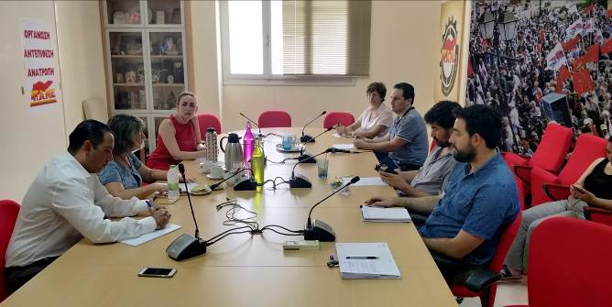
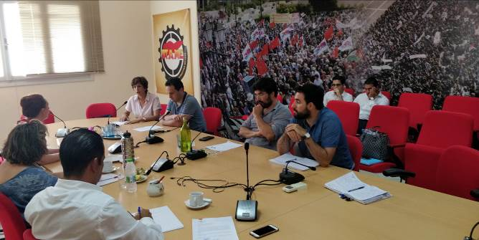 | 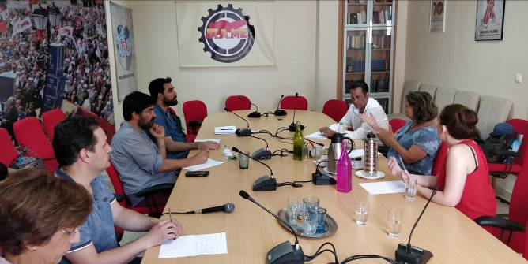
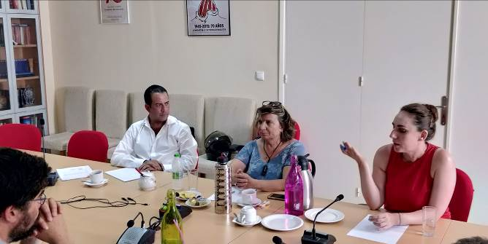 | 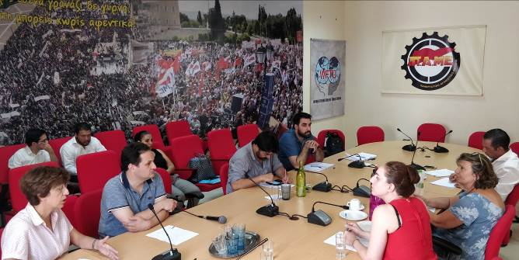
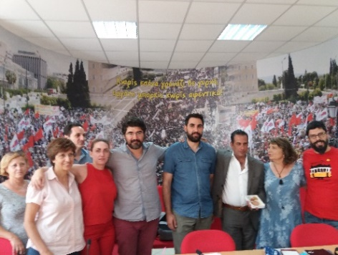 | 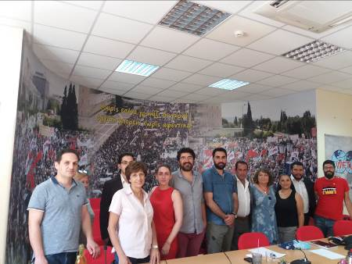
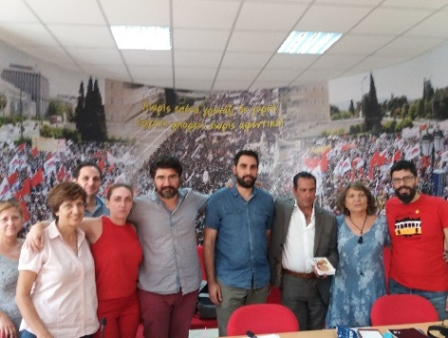 | 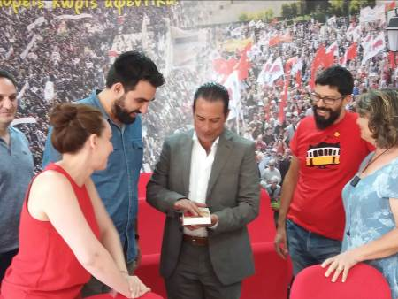
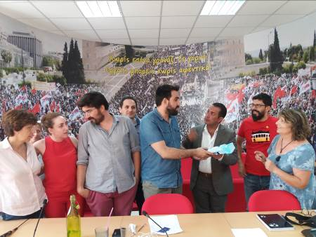 | 